Гидротолкатель ТЭ-30-СУ У2, ТЭ-50-СУ У2 и ТЭ-80-СУ У2

[Уточнить цену](http://vysota-17.ru/#order)

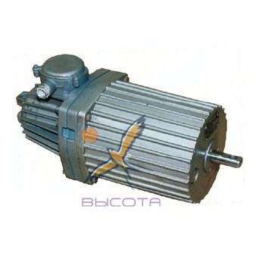

**Толкатели электрогидравлические общепромышленного исполнения ТЭ  
Описание толкателей гидравлических ТЭ**

**Толкатели электрогидравлические общепромышленного исполнения ТЭ-30, ТЭ-30/50, ТЭ-50М, ТЭ-80М, ТЭ-150, ТЭ-200, ТЭ-200/100, ТЭ-250/160** предназначены для применения в качестве привода колодочных пружинных тормозов, а также других механизмов, служащих для механизации различных производственных процессов (козловых, мостовых кранов, железнодорожных путеукладчиков и кранов на ж/д ходу, ленточных конвейеров, лебедок и других механизмов).

**Применение и эксплуатация гидротолкателей ТЭ**

Гидравлические толкатели изготавливаются двух климатических исполнений : У2 и  Т2 или ХЛ2 по ГОСТ 15150-69.  
Толкатели исполнения У2 поставляются заполненными трансформаторным маслом ГОСТ 982-80 с диапазоном рабочей температуры от плюс 40°С до минус 15°С. При температуре от плюс 40°С до минус 40°С рекомендуется использовать трансформаторное масло марки ВГ ТУ 38.401-58-177-96 или масло ВМГЗ ТУ 38.101479-85, или жидкость «СОФЭКСИЛ-ТСЖм» ТУ2229-026-42942526-2001.

**Устройство толкателей гидравлических ТЭ**

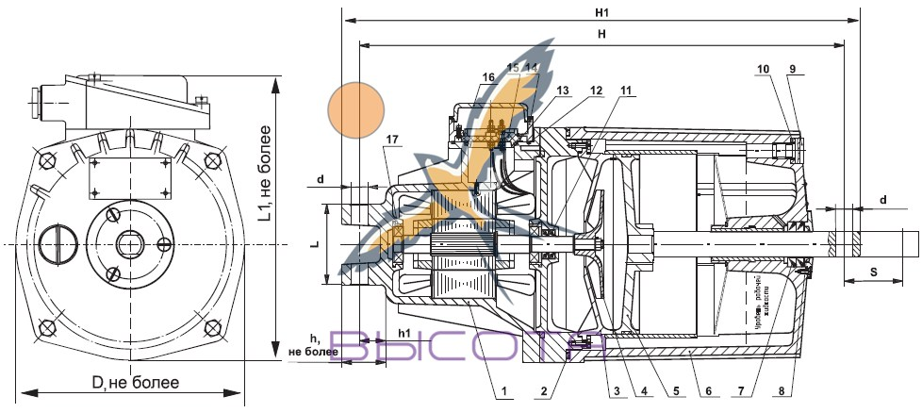

1. Электродвигатель,   
2. Кольцо уплотнительное,   
3. Корпус насоса, 4. Колесо насоса,   
5. Поршень со штоком,  
6. Корпус толкателя,  
7. Манжета,   
8. Кольцо сальниковое,   
9. Пробка,   
10. Кольцо уплотнительное,   
11. Манжета,   
12. Кольцо уплотнительное,   
13. Кольцо уплотнительное,   
14. Коробка выводов,   
15. Колодка клеммная,   
16. Крышка,   
17. Подшипник.

**Габаритные и присоединительные гидротолкателей**

**ТЭ-30, ТЭ-30/50, ТЭ-50М, ТЭ-80М, ТЭ-150, ТЭ-200, ТЭ-200/100, ТЭ-250/160**

|  |  |  |  |  |  |  |  |  |  |  |  |  |  |
| --- | --- | --- | --- | --- | --- | --- | --- | --- | --- | --- | --- | --- | --- |
| **Тип толкателя** | **Время подъема, Сек** | **Время опускания, Сек** | **Потребляемая мощность, Вт** | **Размеры, мм** | | | | | | | | **Ход штока, мм** | **Масса, Кг** |
| **D** | **d** | **H** | **H1** | **h** | **h1** | **L** | **L1** |
| **ТЭ-30** | 0,26 | 0,26 | 160 | 170 | 12H12 | 340 | 365 | 26.5 | 14 | 40 | 213 | 32 | 12 |
| **ТЭ-30/50** | 0,45 | 0,35 | 160 | 170 | 12H12 | 358 | 383 | 26.5 | 14 | 40 | 213 | 50 | 12.5 |
| **ТЭ-50М** | 0,6 | 0,5 | 190 | 197.5 | 16 | 435 | 465 | 33.5 | 19 | 60 | 230 | 65 | 20 |
| **ТЭ-80М** | 0,65 | 0,44 | 240 | 197.5 | 16 | 435 | 465 | 33.5 | 19 | 60 | 230 | 65 | 21 |
| **ТЭ-150М** | 1,3 | 0,45 | 400 | 215 | 16 | 460 | 495 | 50 | 30 | 90 | 240 | 65 | 35 |
| **ТЭ-200М** | 0,75 | 0,45 | 550 | 265 | 20 | 553 | 595 | 50 | 30 | 90 | 295 | 65 | 38 |
| **ТЭ-200М/100** | 1,2 | 0,65 | 550 | 265 | 20 | 588 | 640 | 50 | 30 | 90 | 295 | 100 | 39 |
| **ТЭ-250/160** | 1,5 | 0,75 | 650 | 265 | 20 | 660 | 703 | 50 | 30 | 90 | 295 | 160 | 48 |

**Технические характеристики толкателей гидравлических ТЭ-30, ТЭ-30/50, ТЭ-50М, ТЭ-80М, ТЭ-150, ТЭ-200, ТЭ-200/100, ТЭ-250/160**

|  |  |  |  |  |  |  |
| --- | --- | --- | --- | --- | --- | --- |
| **Параметры** | **ТЭ-30** | **ТЭ-50М** | **ТЭ-80М** | **ТЭ-150** | **ТЭ-200** | **ТЭ-250/160** |
| Среднее усилие подъема, Н | 300 | 500 | 800 | 1500 | 2000 | 2500 |
| Развиваемое усилие подъема, Н | 370 | 620 | 1000 | 1725 | 2400 | 3000 |
| Ход штока, мм | 32-50 | 65 | 65-80 | 65 | 65-100 | 65-100-160 |
| Время подъема штока, **с** не более | 0,26-0,45 | 0,6 | 0,65-0,75 | 1,3 | 0,75-1,2 | 0,75-1,2-1,5 |
| Время обратного хода штока, **с** не более | 0,26-0,35 | 0,5 | 0,44-0,55 | 0,45 | 0,45-0,65 | 0,45-0,6-0,75 |
| Номинальная  мощность двигателя, кВт | 0,25 | 0,25 | 0,25 | 0,45 | 0,75 | 0,75 |
| Номинальное напряжение, В | 380 | 380 | 380 | 380 | 380 | 380 |
| Потребляемая мощность, Вт | 160 | 190 | 240 | 400 | 500 | 650 |
| Масса, кг | 12-12,5 | 20 | 21 | 35 | 38-39 | 38-39-48 |